ЛЕНТА ВРЕМЕНИ V-XIII.

Византия

VI век VI век VI-VII века X век XI век

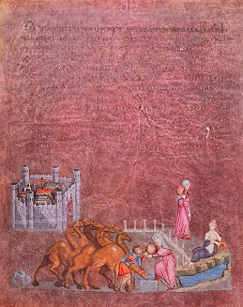 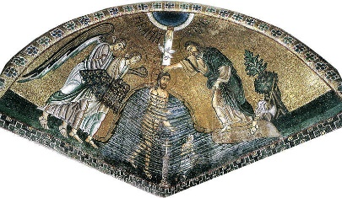 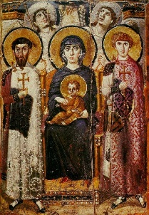 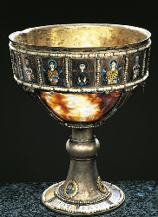 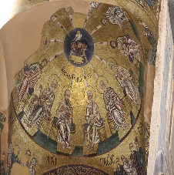

Реввека и Елиезер у колодца Крещение. Мозаика нефа Икона богоматери Потир Сошествие Святого

в монастыре Осисос-Лукас Императора Романа духа на апостолов

Западная европа средние века.

VI век VI век IX век XI век XI век

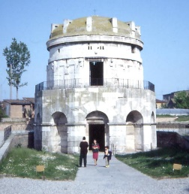 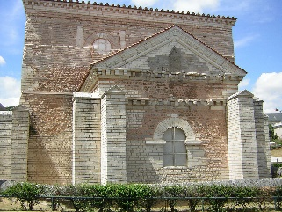 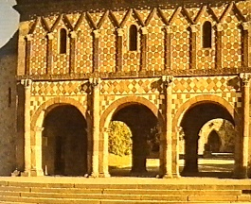 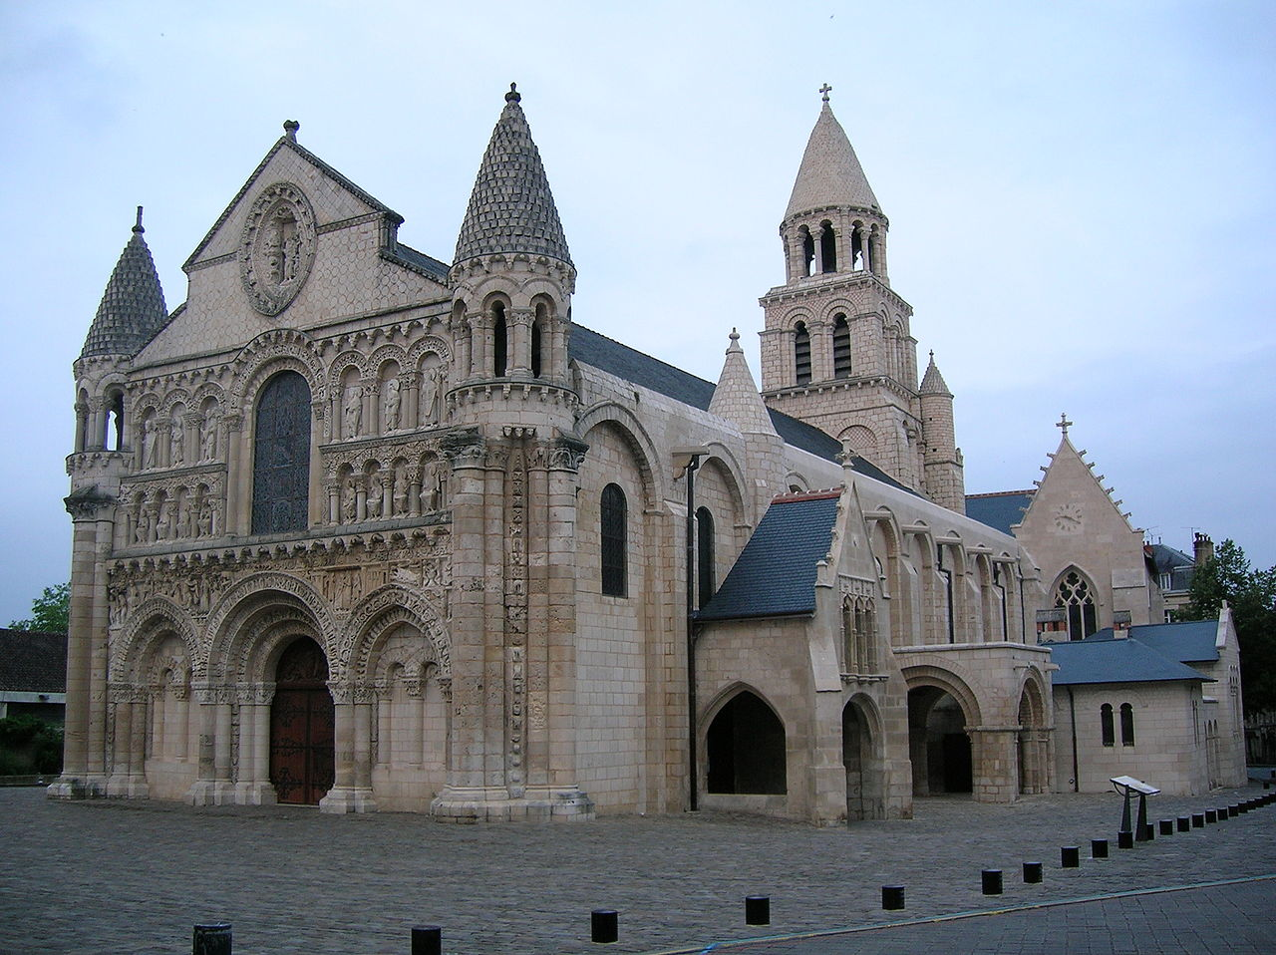 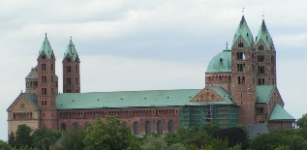

Мавзолей Теодриха в равене Баптистерий Монастырские ворота Церковь Шпайерский Собор

Сен-Жан в Пуатье в Лорше Нотр-дам-ля-Гранд арх. Отто Бамберский

Древняя русь.

IX век XI век XI век XII век XIV век

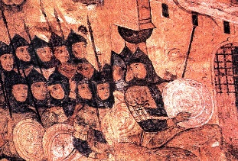 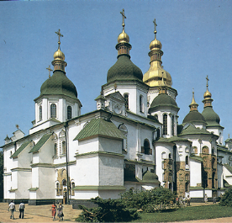 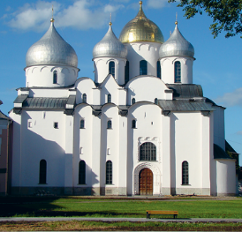 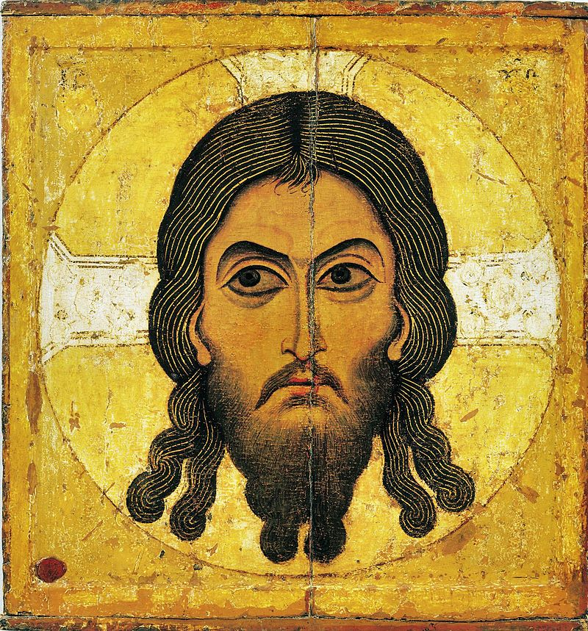 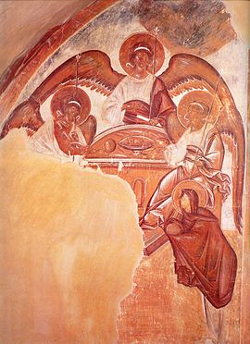

Русы под стенами Софийский собор Храм святой Софи Спас Нерукотвроный Святая Троица.

Констатинополя Феофан Грек